Thực Hành Thiết Kế ERD Quản Lý Hợp Đồng Thuê Rikkeirealty

Bước 1 — Xác định Entity, Attribute, Khóa chính:
Hoàn thiện bảng còn thiếu 1 dòng (đã có 2 dòng mẫu):
Entity | Attribute cần lưu | Khóa chính (PK) đề xuất
CAN_HO | MaCH, DienTich, SoTang | MaCH
HOP_DONG_THUE | MaHD, NgayBatDau, NgayKetThuc | MaHD
KHU_VUC | MaKhuVuc, TenKhuVuc | MaKhuVuc

Bước 2 — Vẽ 2 loại quan hệ:
Dùng draw.io để vẽ đồng thời: (a) CAN_HO — HOP_DONG_THUE là quan hệ 1-1: 1 căn hộ có 0 hoặc 1 hợp đồng thuê hiệu lực, 1 hợp đồng thuộc đúng 1 căn hộ; (b) Entity Khu vực ở Bước 1 — CAN_HO là quan hệ 1-N: 1 khu vực có thể có 0 hoặc nhiều căn hộ, 1 căn hộ thuộc đúng 1 khu vực. Thêm đầy đủ khóa ngoại cho cả 2 quan hệ.
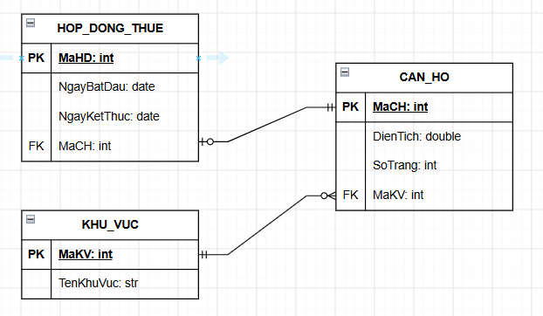

Bước 3 — Chuẩn hóa dữ liệu:
Rà soát bảng nháp dưới đây theo nguyên tắc chuẩn hóa dữ liệu:
MaCH | DienTich | MaKhuVuc | TenKhuVuc
CH01 | 45 | KV01 | Quận 1
CH02 | 60 | KV01 | Quận 1
CH03 | 50 | KV02 | Quận 7

1. Chỉ rõ cột vi phạm và nguyên tắc
- Cột vi phạm: Cột TenKhuVuc (Tên khu vực).
- Lý do vi phạm Dạng chuẩn 3 (3NF):
  - Theo bảng dữ liệu mẫu, ta có chuỗi phụ thuộc hàm bắc cầu: Khóa chính là MaCH $→$ Xác định được MaKhuVuc $→$ Từ MaKhuVuc lại xác định tiếp được TenKhuVuc.
  - Cột TenKhuVuc không phụ thuộc trực tiếp vào khóa chính MaCH, mà phải thông qua một thuộc tính không khóa là MaKhuVuc. Hiện tượng này gọi là phụ thuộc bắc cầu (Transitive Dependency), gây ra vi phạm dạng chuẩn 3NF và dẫn đến dư thừa dữ liệu (tên khu vực bị lặp lại nhiều lần nếu có nhiều căn hộ cùng thuộc một khu vực).

2. Đề xuất cách tách bảng đạt chuẩn 3NF
Tách dữ liệu thành các bảng độc lập như ở Bước 1:
- Bảng KHU_VUC: Lưu riêng thông tin khu vực (MaKhuVuc, TenKhuVuc) $→$ Cột TenKhuVuc chuyển hoàn toàn về bảng này.
- Bảng CAN_HO: Giữ thông tin căn hộ (MaCH, DienTich, SoTang) và đặt cột MaKhuVuc làm khóa ngoại trỏ về bảng KHU_VUC.
Sau khi tách, hệ thống sẽ loại bỏ hoàn toàn hiện tượng phụ thuộc bắc cầu và chính thức đạt Dạng chuẩn 3 (3NF).

